論文スケルトン・教授報告用
仮題：固定供給を残した主要事業者の調整供給の代替可能性
副題：FY2025の公開データと地域間送電枠を用いた条件付き評価
作成日：2026年10月28日。執筆用の骨格であり、投稿原稿・最終baselineではない。
研究の位置づけ：今回の実証は企業が置かれた「代替供給の環境」を調べる。既存CVモデルは、その環境の下で企業が他社反応をどう予想し供給を決めるかという「行動」を扱う。実証を既存モデルの直接検証とは呼ばない。

最初に伝える進捗
- 完了したこと：FY2025・9地域の需要と固定出力を整備し、企業除去前後の需要充足、送電枠の有無、17供給条件、価格との記述的接続まで計算した。
- 中心結果：同じ需要・固定供給・設備上限でも、保存送電枠を残すかどうかで代替可能性の判定が大きく変わり、その程度は法人によって異なる。
- まだ示していないこと：実際に誰が何割代替するか、価格への因果効果、企業の利益・行動、CV係数、数理モデル更新の結果。
論文の部分 | 現在の進捗
データ・方法・年間計算 | 実装・検証済み。4月は方法検証として保存
送電枠あり／なしの主結果 | 共通16,848コマ・8法人の比較図と数値表が完成
停止情報・季節差 | 既存17条件・月別集計を保有。本文と付録を整理可能
価格との関係 | 同時刻の記述集計まで完了。因果関係は未検証
域内／域外・法人群別の代替構成 | 実際の配分は未識別。可能範囲の追加評価を提案中
過去のCVモデルとの接続・更新 | 必要な式と論点を整理。モデル更新・数値実験は未実施

教授に相談したいこと
1. 条件付きの代替可能性と送電枠による違いを、現段階の論文の中心成果とする構成でよいか。
2. 代替者の「実際の割合」ではなく、域内供給・純輸入の「可能範囲」を補足する必要があるか。
3. CVモデルの拡張は本論文の必須成果とするか、今回の実証結果を踏まえた今後の課題とするか。
本文8章のうち、1〜4・7章は既存成果に基づく骨格、5章は完了部分と未識別部分、6・8章は接続計画と残課題を示す。

1．はじめに：誰が他社の供給を代替できるか
核となる文章：主要事業者の供給を他者が代替できるかどうかは、全国の供給量だけでなく、その供給を需要地域へ届けられるかに依存する。
- 発端となる二つの環境：他者の供給上限が少ない場合と、他者の供給上限はあっても送電枠により届けられない場合。数量抑制の誘因に関係し得る構造的条件だが、利益増加には費用・契約・価格決定等の別条件が要る。
- 出発点：既存CV研究で想定する「他社に代替される」という環境が、日本の地域構造の下でどの程度成立し得るかを確認したい。
- 問題設定：域内の他者と域外供給をともに考え、域外の送り出し需要・供給と地域間送電条件も同時に扱う。
- 本研究の対象：固定PV・風力・原子力実績を残し、対象法人の名参照調整供給のみを除いたときの条件付き需要充足。
- 冒頭では「高価格＝不公正」「倍率1未満＝孤立市場」「代替可能＝価格不変」を前提にしない。
配置する図：ここで新たな図は置かず、第3章の方法図と第4章の主図へ誘導する。

2．先行研究と研究目的

2.1 何が既存研究で分かっているか
先行研究 | 本研究への接続
Borenstein・Bushnell・Stoft（2000）[1] | 送電能力と競争の関係。送電と市場構造を論じる先行研究は存在する
Borenstein・Bushnell・Wolak（2002）[2] | 観測価格と競争的な費用基準の区別。現在の価格図は同じ識別をしていない
Bushnell・Mansur・Saravia（2008）[3] | 垂直関係・契約が企業の誘因に関係する。台帳名だけで契約帰属を確定しない
Lee・Baldick・Hur（2011）[4] | 企業除去と送電制約の同時評価。原TCRSIと利益側のTCMPIは別

核となる文章：本研究は送電制約と代替可能性を扱う既存研究を踏まえ、日本の公開資料から構成できる条件付き評価と、その入力上の限界を明示する。

2.2 研究目的と検討命題
- 目的①：元の純需要を全9地域で同時に満たせるかを企業除去前後で検査し、同じ入力・同じ時刻の送電枠あり／なしを比較する。
- 目的②：法人・地域・停止条件による違いと価格の並びを整理し、代替構成やCVへの接続に必要な追加条件を特定する。
- 検討命題：保存枠によって成立判定が変わる頻度はどの程度か。その違いは法人間・供給条件間で一様か。
- 枠解除で実行可能集合が縮まらないことは数理的性質である。実証結果は差の大きさ・法人間の異質性であり、単なる単調性そのものではない。
- 命題は結果観察後の整理であり、事前登録仮説とはしない。「実証の先行研究がない」「国内初」は未確認なので書かない。

3．データと評価方法
核となる文章：同じ実績需要・固定実績出力・限定供給上限の下で、対象法人の調整供給だけを全地域から除き、全国9地域の元の純需要を満たす割当ての存在を調べる。

表1案：主要変数と対象範囲
記号・項目 | 定義・資料 | 単位・範囲
D | 地域公式燃料別資料の実績需要 | MW平均・9地域×30分
R | 同じ資料のPV・風力・原子力実績の和 | MW平均。企業除去時も残す
N = D − R | 元の純需要。非正値も保持 | MW・地域×30分
U | 設備台帳参照上限と既存17供給条件 | 元kWを1,000で除しMW化
法人代理 | HJKS「発電事業者」名による仮除去 | 8法人・9地域法人対
L・H | 原符号C−M−Wと個別区間／フェンス | MW。保存留保枠を維持
P | 既存JEPX spotの当該エリア価格 | 円/kWh。感応度基準と別

- FY2025：2025年4月1日〜2026年3月31日、17,520コマ。D/Rは157,680地域時刻で整備。
- 供給は374調整候補のうち各時刻に上限を定義できる部分。固定原子力を調整側から分離。未知能力を0と認定しない。
- 9地域を同時に扱う理由：例えば東北で30MW不足し、東京で30MWを出せても、それが東京自身の需要を満たした後の供給か確認する必要がある。他地域の需要を犠牲にしない割当てを全地域で検査する。この30MWは説明用人工例である。
- JERAは一法人として東京・中部等の該当調整供給を同時に除き、東京と中部の評価地域は分ける。制度上の10法人・11対は変更せず、EP・ミライズの契約供給力は未評価。
- 室蘭100MW・釧路112MWを含む版を統一使用。容量の発電端／送電端・卸供給範囲が統一済みとはしない。

算定する二つの問題
- 主評価：g + Af = N、0 ≤ g ≤ V、L ≤ Cf ≤ H を満たすg・fの存在。Vは全法人上限、または対象法人分を除いた同条件の上限。
- 補助評価：対象地域rだけg_r + (Af)_r = λN_rとしてλを最大化。他地域N、固定R、上限、送電条件は固定。N_r ≤ 0は通常倍率を保留。
- 有効な最大倍率1.5は、他地域Nを守りながら対象地域Nを最大1.5倍まで満たす割当てがあることを表す。企業の価格影響や利益、実際の他社反応の強さを測った値ではない。
- 元需要の成立は独立に検査する。最大λ ≥ 1だけから成立と判定しない。診断用過不足変数は本計算へ混ぜない。
- 地域輸送モデルでありPTDF潮流モデルではない。原TCRSIは全母線需要に共通倍率を掛けるため、今回の局所倍率とは異なる。
図1の位置：次ページに9地域接続・北陸拡大・切替前後の方法図を挿入する。

図1案：評価モデルと送電制約のかけ方
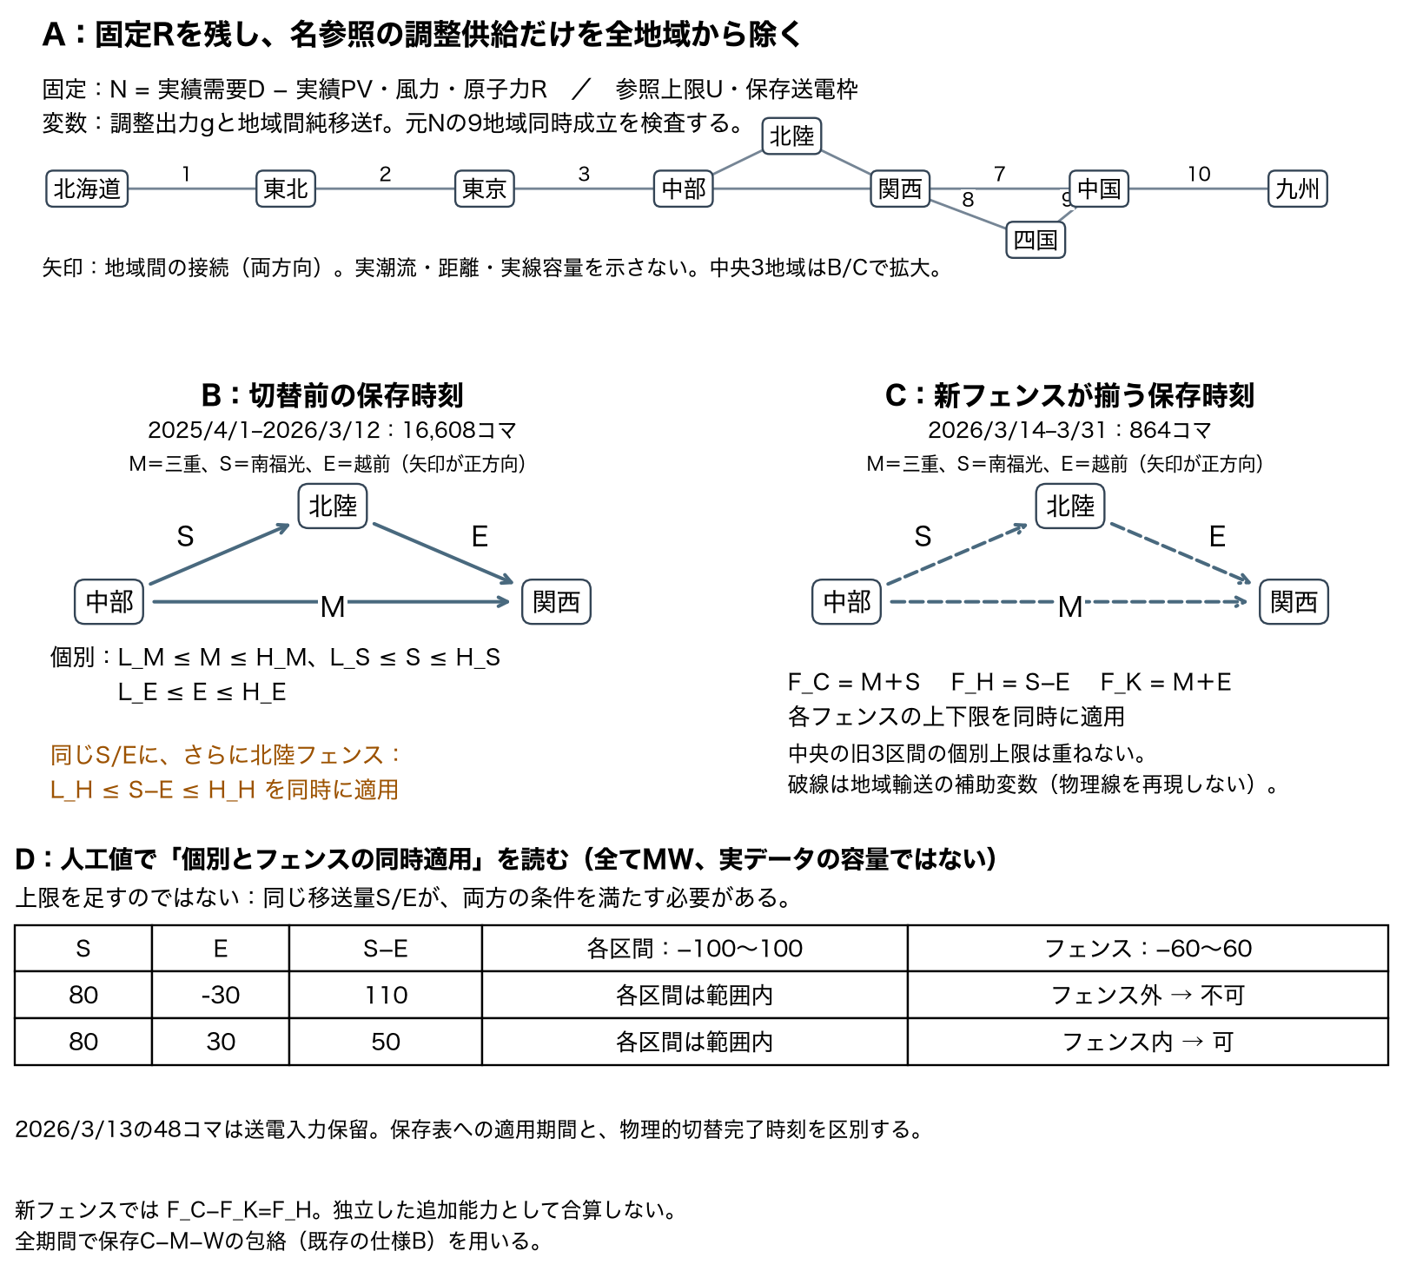
- 読ませたい点：固定Rは残す。対象法人の調整上限のみ全地域から除く。9地域の接続は切断しない。
- 北陸では同じ移送変数S・Eに個別包絡とフェンスS−Eを同時適用する。図中の±100・±60MW等は説明用の人工値であり実線容量ではない。
- 切替前16,608コマと新フェンスが揃う864コマは別契約。旧中央3区間と新フェンスを独立能力として重ねない。
- 2026年3月13日の48コマは入力保留。保存表への適用範囲と物理的切替完了時刻を区別する。
- 包絡ありは保存C−M−Wを維持する限定シナリオB。解除比較は同じ接続・D/R/Uから包絡だけを外す。
出典：工程28の既存図。係数・元行・公式切替根拠はdocs/annual_diagnostic.md、定式化はdocs/central_spec_audit.md。

4．年間診断結果：保存送電枠による代替可能性の違い
核となる文章：共通16,848コマでは、保存送電枠下の不成立が枠解除によって成立へ変わる頻度は、北海道・北陸・JERA・九州で大きく、中国・四国等では小さい。

表2案：同じ時刻・同じ供給条件の排他的3区分
除去する法人代理 | 保存枠でも成立 | 解除で成立 | 解除でも不成立
北海道電力 | 37（0.22%） | 16,811（99.78%） | 0（0.00%）
東北電力 | 15,646（92.87%） | 1,202（7.13%） | 0（0.00%）
JERA | 767（4.55%） | 14,220（84.40%） | 1,861（11.05%）
北陸電力 | 127（0.75%） | 16,721（99.25%） | 0（0.00%）
関西電力 | 13,698（81.30%） | 3,117（18.50%） | 33（0.20%）
中国電力 | 16,824（99.86%） | 24（0.14%） | 0（0.00%）
四国電力 | 16,366（97.14%） | 482（2.86%） | 0（0.00%）
九州電力 | 3,894（23.11%） | 12,953（76.88%） | 1（0.01%）

- 説明用条件は停止控除なし。分母は両送電条件で全法人成立の同じ16,848時刻。除去後の判定・価格によって選んでいない。
- 年17,520のうち全法人不成立624、送電入力保留48を除去後不成立に数えない。JERAは一法人として1回のみ集計。
- 解除で成立することは、モデル上で包絡が成立可能性を制限したことを示す。どの一本を増強すればよいか、実混雑・増強便益までは示さない。
東北の説明例：東北電力の名参照調整供給を除いても、共通16,848コマでは包絡なしで16,848（100%）、保存枠ありで15,646（92.87%）が全9地域同時に成立する。残る1,202（7.13%）は包絡解除で成立する。固定Rは残しており、単なる欠損除外分母でも、東北電力の全供給を消した結果でもない。

4.1 停止条件を変えても何が残るか
- 全17条件で全法人成立の共通範囲は12,265時刻。そこで除去後不成立が全条件で一致するのは北海道12,228、北陸12,138、JERA11,498、九州8,780。
- 5,207時刻は全法人不成立となる条件を含む。残る48は送電入力保留。主図と分母が異なるため、単純な割合の差を停止効果としない。
- 本文ではこの補足を短く記し、全8法人の17条件一致図・月別図・全statusは付録へ置く。
- 例えば関西は条件依存3,260時刻があり、停止情報の扱いにかかわらない結論へ一般化しない。
図2の位置：次ページの積み上げ棒グラフ。上表と同じ8法人・同じ16,848時刻を示す。

図2案：保存枠の有無による企業除去後の需要充足
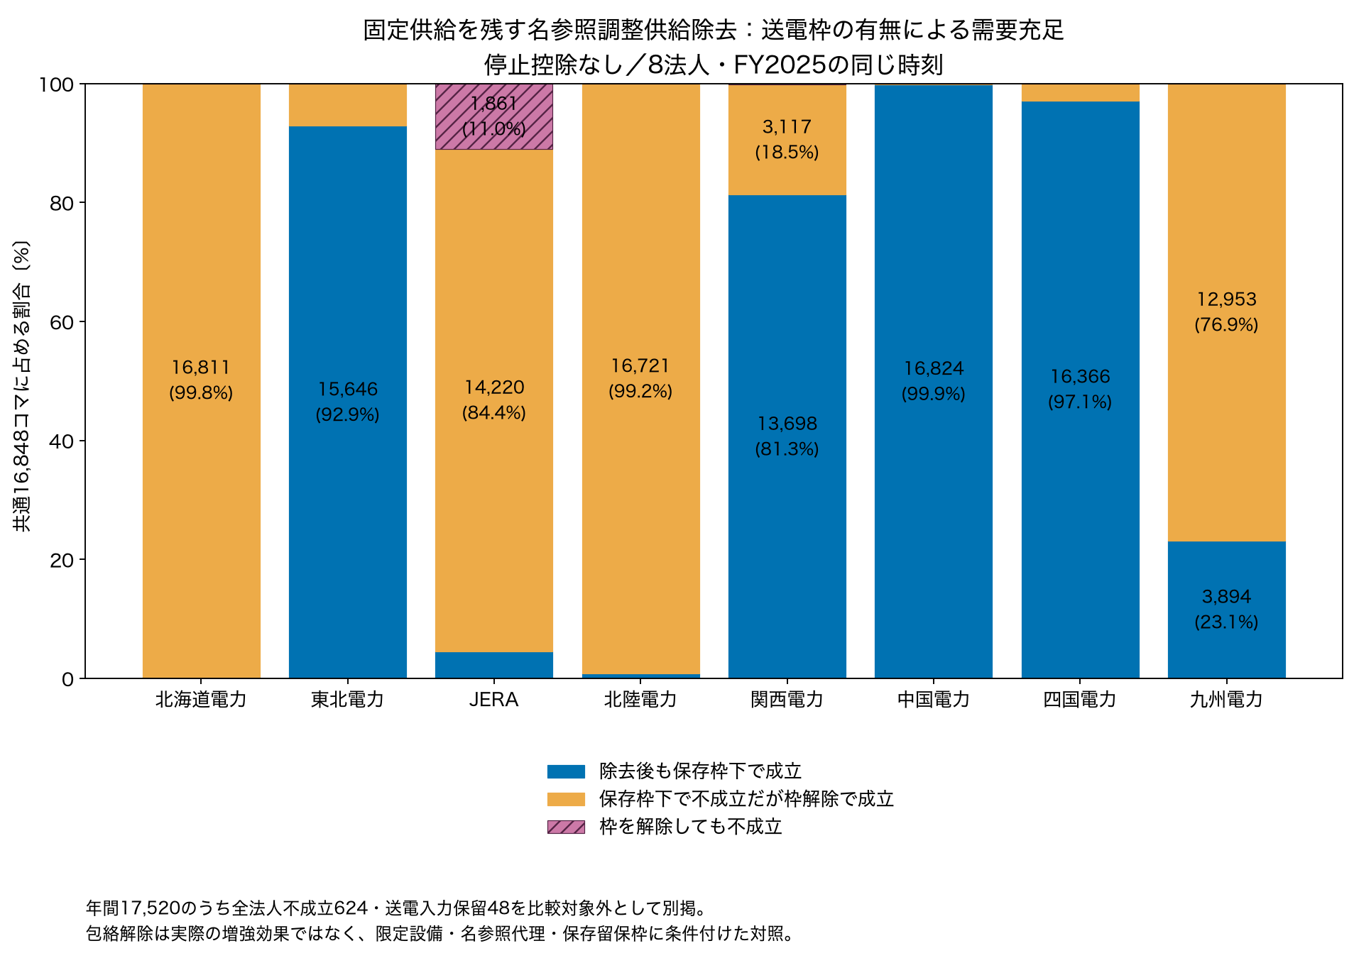
図注案：固定PV・風力・原子力を残し、対象法人の名参照調整供給のみを全地域から除く。停止控除なしの同一入力について、保存送電枠でも成立、保存枠で不成立だが包絡解除で成立、解除後も不成立へ排他的に分類する。分母は両送電条件で企業除去前に全法人成立の共通16,848時刻。比較対象外624＋48は別掲。実際の企業不可欠性・物理的増強効果を示さない。
- この1図を主結果に据える。17条件や価格の全図を本文へ並べて中心の問いを散らさない。
- JERAは東京用・中部用の別法人として重複させない。
- 見やすさのために配色・凡例配置を修正済み。図の数値は既存固定集計と同じ。
出典：reports/28_paper_central_result/qa/central_three_categories.csv。PNGを埋め込み、投稿用PDF/SVGは同工程のfiguresに保持。

5．代替供給の内訳と実績価格への接続

5.1 域内と域外の何が分かり、何が分からないか
核となる文章：需要を満たす割当てが存在することと、実際にどの法人がどれだけ代替するかを特定することは異なる。
- 完了：域内上限・他地域需要・送電条件を同時に課した成立検査。
- 未識別：実際の代替者・供給割合。地域集約したgとfの一つの解は唯一の取引・発電計画ではない。
- 地理（域内／域外）と法人群（他主要法人／その他）は別軸。制度対象外を競争的フリンジと自動認定しない。
- 図3候補・未計算：元Nを満たす成立集合上で、域内他者供給と純輸入の最小・最大を図示する。横軸＝評価地域、縦軸＝MWまたは定義可能時だけNに対する比率。
- これは費用仮定なしで可能範囲を示す追加設計。実際の割合ではない。N≤0・除去後不成立は別statusとし、域外法人別の到達割合まで主張しない。
- 現段階では図3の架空の棒や割合を描かず、計算・採用とも未実施と表示する。

5.2 価格との関連：完了した記述比較
核となる文章：同じ3区分に対応する実績価格は比較できるが、需要・固定供給・時間帯・季節の構成差を含む。
JERAの同時成立区分 | コマ数 | 東京価格中央値〔円/kWh〕
保存枠でも成立 | 767 | 6.45
保存枠で不成立・解除で成立 | 14,220 | 11.38
解除でも不成立 | 1,861 | 15.04

- この並びを送電制約の価格への因果効果としない。費用・契約・入札の変化は識別していない。
- JERAの地域倍率は東京940/17,520、中部1,943/17,520だけ有効。未算定16,580、15,577を点群と併記し、有効点の中央値を法人全体の代表としない。
- 付録図A1・完成済み：同じ3区分の価格中央値・四分位範囲とD/R/時間帯/季節の構成。工程28のA01_price_same_categories_candidateを使用。
- 付録図A2・完成済み：倍率と価格の全範囲散布図。全statusと有効件数を併記。共通軸の閲覧図もノートブック09に保持。
- エリア価格とsystem priceの差だけで単独孤立を認定しない。本LPはJEPX入札・ブロック採否・清算価格を再現しない。

6．既存CVモデルへの接続と拡張計画
核となる文章：今回の結果は他社反応が取り得る供給・送電上の条件を与えるが、他社への推測や局所的な反応係数そのものを推定したものではない。

6.1 既存モデルと照合すべき項目
- 過去論文の原式を確認する：逆需要／価格決定、企業別利潤、他社反応の定義、主要法人とその他供給者の集合、契約、容量制約、均衡条件。
- 以前の「小規模事業者が増産して数量抑制を規律する」経路との接続は、増産・送達が可能な環境をまず調べることにある。ただし今回残す他者には他の主要法人も含み、小規模事業者だけの効果を分離していない。
- 今回確認したWord下書きには過去モデルの原式がない。数式・係数を推測で復元しない。
- 全調整供給除去の可否と、少量減産への局所反応を区別する。倍率1未満から他主要法人に対する推測係数0とは置かない。
- 代替可能でも、より高い費用・入札価格の供給へ移れば価格は変わり得る。成立判定だけで数量抑制の利益が増えないとは言えない。

6.2 更新する場合の比較設計案【未採用・未実施】
比較するもの | 固定して比較したい条件 | 現在の進捗
従来の全国一市場のモデル | 需要・費用・契約等の元仕様 | 原式の提示・照合が必要
地域接続を明示したモデル | 企業集合等を揃え、ネットワークのみ区別 | 設計案。均衡モデルは未実装
推測を変えたモデル | 同じ市場環境で推測仮定だけを変更 | 係数定義と仮定の採用が必要

- 図4候補・未作成：同じ市場環境で、モデル仕様／推測仮定だけを変えた結果の比較。価格・数量・利潤は必要な入力と均衡計算が揃ってから表示する。
- 現在のLPをそのまま費用最小化や戦略均衡の解として使わない。現段階で更新結果を記した章は作らない。

7．まとめ：現段階で述べられる結論
- 固定Rを残す限定診断では、主要法人の調整供給の代替可能性は、保存送電枠の有無によって大きく変わり、法人間の違いも大きい。
- 全国合計が足りることだけでは、各地域へ届けられることは保証されない。
- JERAでは地域倍率の未算定が多い。9地域同時成立を主に示し、東京・中部の限られた有効点だけから結論しない。
- 価格との記述的な並びは示したが、行使・利益・価格への因果効果は未識別。
- CVへの接続に有用なのは反応可能集合の条件であり、主観的推測の実証値ではない。

8．限界と次の研究判断

表3案：主な仮定・結果への影響・残る課題
項目 | 結果・解釈への影響 | 現在の扱い
限定設備・台帳名代理 | 未収録能力や契約供給を含む真の企業不可欠性は認定できない | 元行・集合外・帰属留保を保持
室蘭100／釧路112MW | 調整集合に含めた統一版。容量基準は完全には揃わない | 旧4月比較を保存。無断置換なし
停止保留 | 条件によって成立範囲・有効時刻が変化 | 全17条件・同時刻対比較を付録化
保存留保枠B | 枠解除で成立する大きさを左右する | 実送電能力や増強効果としない
公表需要の会計 | 観測充電を再現せず、固定出力の吸収制約が残り得る | 総充電を推定生成しない
価格と代替構成 | 構成差、費用・契約・戦略、非一意性 | 記述と未識別を明示

優先順位付きの次工程
1. 最優先・研究判断：本文の中心を条件付き構造評価に置くか、CV更新まで必須とするか。後者なら既存モデル原式・費用／契約等が必要。
2. 研究判断：誰が代替するかを可能範囲として補足するか。採用する場合だけ域内供給／純輸入の最小・最大を設計する。
3. 研究判断：説明用の停止控除なし条件を最終中心仕様へ採用するか。17条件の一致と条件依存を見て判断し、今回確定しない。
4. 執筆作業：章1〜4・7を既存結果で文章化し、本文に方法図・3区分主図を配置。17条件・月別・価格・監査を付録へ整理する。

付録・再現資料の配置案
- 付録A：17条件の一致／条件依存、停止保留を戻す対比較、月別結果。
- 付録B：価格とD/R/時間帯/季節の構成、地域倍率・未算定表・全範囲図。
- 再現資料：元入力・全時刻・全status、数式→コード→データ、代表時刻の行列、SHA・独立検証。
- 本文図1・図2は完成済み。図3・図4は未計算／未実施の候補であり、枚数を満たすためには作らない。

元下書きから修正した主張
- 「先行研究にはない」→関連研究を明記し、今回の変更点と未確認の新規性を区別。
- 「CVの前提が議論されていない」→自身の既存モデルの仮定と実市場の接続を検討する、と限定。
- 「モデルを更新して結果を示した」→現状は接続条件と比較設計まで。未実施を明示。

参考文献・結果の参照先

確認済みの主な先行研究
[1] Borenstein, S., Bushnell, J. and Stoft, S. (2000). The competitive effects of transmission capacity in a deregulated electricity industry. RAND Journal of Economics, 31(2), 294–325. 確認箇所：刊行pp.294–299。
[2] Borenstein, S., Bushnell, J. and Wolak, F. (2002). Measuring Market Inefficiencies in California’s Restructured Wholesale Electricity Market. American Economic Review, 92(5), 1376–1405. 確認箇所：pp.1376, 1384–1386, 1399。
[3] Bushnell, J., Mansur, E. and Saravia, C. (2008). Vertical Arrangements, Market Structure, and Competition: An Analysis of Restructured US Electricity Markets. American Economic Review, 98(1), 237–266. 確認箇所：pp.238–239, 244–246。
[4] Lee, Y.-Y., Baldick, R. and Hur, J. (2011). Firm-based Measurements of Market Power in Transmission-Constrained Electricity Markets: Technical Reference. 著者公開版、2011-05-10。式(14)：p.16、図6／表3：p.19、TCMPIとの比較：pp.21–22。
- 上記の書誌・確認水準は既存の一次資料確認記録を再利用。広範な新規性調査は行っていない。
- 過去の自身のCV論文：原式・正確な書誌を確認後に追記する。添付画像や下書きだけから論文名・刊行先・モデル式を確定しない。

図表・数値の所在
- 表2・図2：reports/28_paper_central_result/qa/central_three_categories.csv と同工程figures/02_central_three_categories。
- 図1：reports/28_paper_central_result/figures/01_method_readable。
- 17条件・月別：reports/27_fy2025_annual/qa/condition_consistency_annual.csv、同monthly.csv等。
- JERA未算定：reports/28_paper_central_result/qa/multiplier_missing_in_same_view.csv。
- 価格：同qa/price_demand_fixed_output_by_category.csv。構成差表を伴う記述集計。
- 定式化・実装監査：docs/central_spec_audit.md、docs/annual_diagnostic.md。
- 先行研究根拠：metadata/research/research_identification_sources_20261016.yml、reports/28_paper_central_result/literature_contrast.md。

進捗報告の締めに伝えること
「年間データと代替可能性の条件付き評価は完了しました。主結果は、保存送電枠を考慮するかどうかで企業除去後の需要充足が大きく変わり、その程度が法人によって異なることです。現在は、これを論文の中心に据え、代替構成の可能範囲とCVへの接続をどこまで追加するかを相談したい段階です。」
原本・既存固定版・ユーザーのWord下書きは変更しない。本成果物では新規LP、データ取得、価格再分析、最終baseline採用を行っていない。

